|  |  |  |  |
| --- | --- | --- | --- |
|  | Nations Unies | ECE/TRANS/WP.29/GRRF/2017/8 | |
| _unlogo | **Conseil économique et social** | | Distr. générale  10 novembre 2016  Français  Original : anglais |

**Commission économique pour l’Europe**

Comité des transports intérieurs

**Forum mondial de l’harmonisation des Règlements   
concernant les véhicules**

**Groupe de travail en matière de roulement et de freinage**

**Quatre-vingt-troisième session**

Genève, 23-27 janvier 2017

Point 9 a) de l’ordre du jour provisoire

**Équipement de direction : Règlement no 79**

Proposition d’amendements au Règlement no 79  
(Équipement de direction)

Communication de l’expert de la Commission européenne[[1]](#footnote-2)\*

Le texte reproduit ci-après a été établi par l’expert de la Commission européenne et déjà proposé pour examen à la quatre-vingt-deuxième session du Groupe de travail en matière de roulement et de freinage (GRRF). La proposition vise à clarifier les prescriptions énoncées à l’annexe 6 du Règlement no 79. Les modifications qu’il est proposé d’apporter au texte actuel du Règlement sont signalées en caractères gras pour les ajouts ou biffés pour les suppressions.

I. Proposition

*Annexe 6*

*Paragraphe 1,* modifier comme suit (insérer un dernier alinéa):

« 1. Généralités

…

**Il est recommandé que le service technique soit associé dès le stade précoce au processus de conception, en vue d’une évaluation effective du “système” en fonction des exigences de la présente annexe.**».

*Paragraphe 3.2,* modifier comme suit :

« 3.2 Description de la **méthodologie du processus de conception et** des fonctions du “système”

**Il devrait être présenté une description de la méthodologie appliquée pour la conception du “système”, qui comprenne les processus et les normes appliqués dans le cycle de conception et de développement, par exemple pour l’industrie automobile des normes telles que: ISO 26262, MISRA C et Automotive SPICE. L’application de la méthodologie doit être démontrée par un rapport d’évaluation établi par une autorité compétente. Cette procédure peut inclure un certificat d’accréditation délivré par un organisme d’accréditation.** ».

*Paragraphe 3.4.4,* modifier comme suit :

« 3.4.4 La documentation doit être accompagnée d’une analyse qui montre globalement comment le système se comportera lorsque surviendra l’un quelconque des dangers **ou** défauts ~~spécifiés~~ **identifiés** ayant une incidence sur l’efficacité ou la sécurité de la conduite du véhicule.

~~Pour ce faire, on peut s’appuyer sur une analyse des modes de défaillance et de leurs effets, une analyse par arbre de défaillance ou toute procédure similaire adaptée aux considérations de sécurité du système.~~

L’approche ou les approches analytiques choisies doivent être mises au point et gérées par le constructeur et soumises pour inspection du service technique au moment de l’homologation de type.

**Le service technique doit effectuer un audit de l’application de la ou des approches d’analyse. L’audit doit inclure les éléments suivants :**

* **Vérification de l’approche de sécurité au niveau du concept (véhicule) avec la confirmation qu’elle inclut l’examen des interactions avec d’autres systèmes du véhicule. Ce contrôle peut être fondé sur une analyse Risques et aptitude à l’exploitation (HAZOP) ou tout autre procédé semblable approprié à la sécurité du système ;**
* **Vérification de l’approche de sécurité au niveau du système. Ce contrôle peut être fondé sur une analyse Mode de défaillance et effets (FMEA), une analyse Arbre de défaillance (FTA) ou tout autre procédé semblable approprié à la sécurité du système ;**
* **Vérification des plans de validation. Ce contrôle peut inclure la simulation Matériel dans la boucle (HIL) et des essais pratiques sur route avec des conducteurs experts et/ou non experts ou tout autre essai similaire approprié pour la validation.**

**La vérification consiste en des contrôles ponctuels des risques et des défauts sélectionnés pour démontrer que l’argumentation sur laquelle est basé le concept de sécurité est compréhensible et logique et que les plans de validation sont appropriés et ont été exécutés.**

**Des recommandations peuvent être faites pour que des essais soient effectués conformément au paragraphe 4. afin de vérifier le concept de sécurité.**».

*Ajouter le nouveau paragraphe 3.4.4.2,* comme suit :

« **3.4.4.2 Cette documentation doit décrire la résistance du “système” aux facteurs environnementaux, par exemple, résistance aux effets climatiques, résistance mécanique et compatibilité électromagnétique.** ».

*Paragraphe 4.1.2*, modifier comme suit :

« 4.1.2 Vérification du concept de sécurité défini au paragraphe 3.4

Il doit être procédé, au gré de l’autorité d’homologation de type, à une vérification de la réponse du “système” dans des conditions de défaillance de tel ou tel module, en appliquant des signaux de sortie appropriés aux modules électriques ou aux composants mécaniques situés en aval afin de simuler les effets de défauts internes dans ce module.

**Il est recommandé que ces essais incluent les aspects qui ont un impact sur la maîtrise des véhicules et sur l’information donnée à l’utilisateur (aspects IHM ( interface homme/machine )).** ».

*Paragraphe 5,* modifier comme suit :

**5. Rapports du service technique**

**La déclaration de la vérification par le service technique doit être effectuée de manière à permettre la traçabilité, par exemple. Les versions des documents vérifiés doivent être numérotées et répertoriées dans les registres du service technique.**

**Le modèle de la partie II du présent document donne un exemple de présentation possible du rapport du service technique à l’autorité d’homologation de type.**

II. Exemple de modèle de rapport

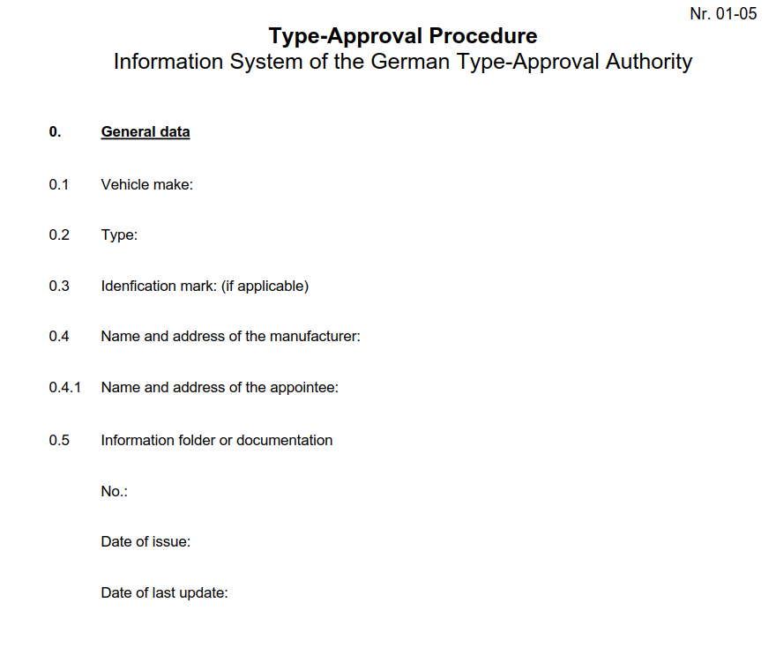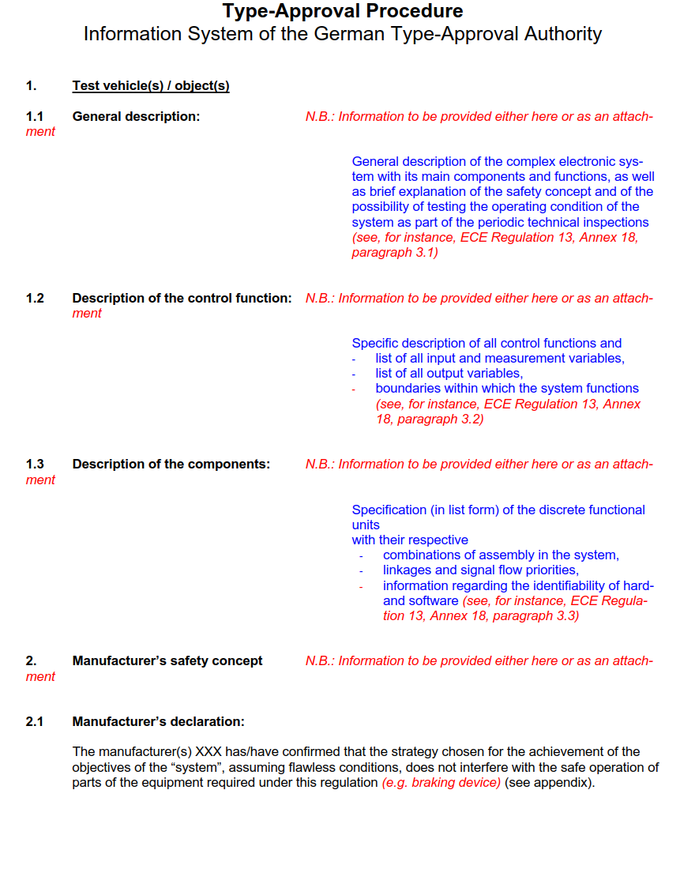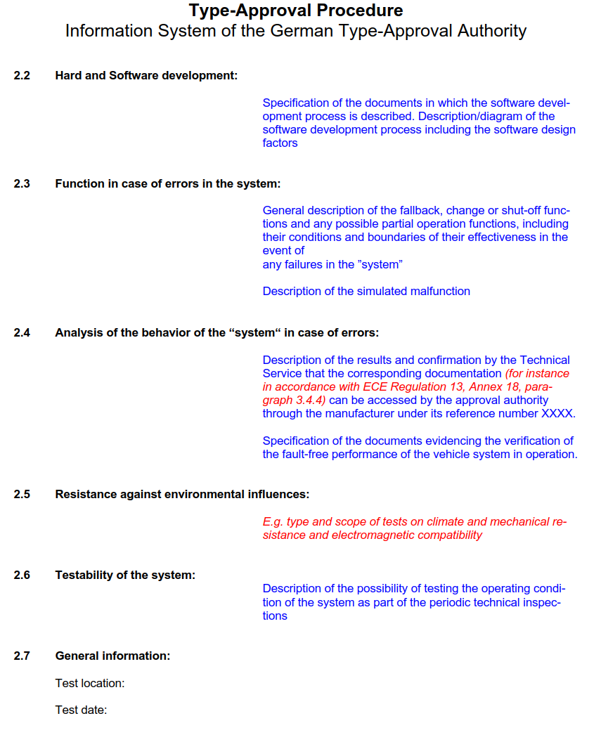

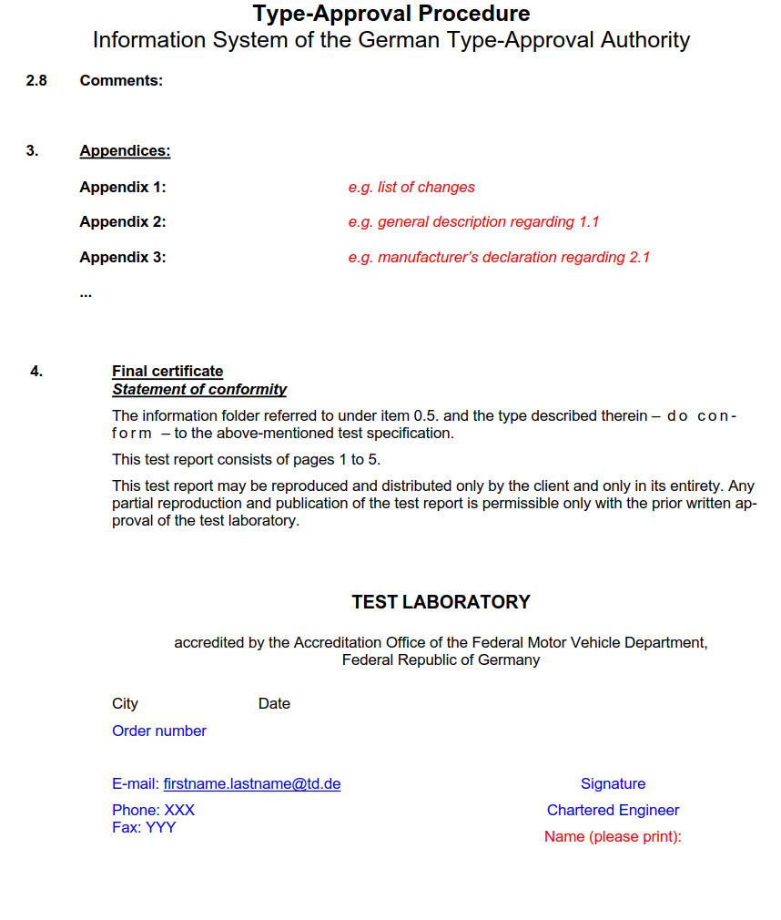

III. Justification

Le GRRF a examiné cette proposition dans le document informel GRRF-82-19 à sa quatre-vingt-deuxième session, et il a décidé de reprendre l’examen de cette proposition à sa quatre-vingt-troisième session sous la forme d’un document officiel diffusé par le secrétariat.

1. \* Conformément au programme de travail du Comité des transports intérieurs pour la période 2016‑2017 (ECE/TRANS/254, par. 159, et ECE/TRANS/2016/28/Add.1, activité 03.1), le Forum mondial a pour mission d’élaborer, d’harmoniser et de mettre à jour les Règlements en vue d’améliorer les caractéristiques fonctionnelles des véhicules. Le présent document est soumis en vertu de ce mandat. [↑](#footnote-ref-2)